Bac S - Sujet de SVT - Session 2010 - Martinique

1ère PARTIE : Restitution des connaissances (8 points).

PROCRÉATION

Chez l'homme, la testostérone est produite de manière continue à partir de la puberté.

Présentez les mécanismes hormonaux qui permettent le maintien de la concentration de testostérone autour d'une valeur constante chez l'homme adulte.

Votre réponse sera structurée par une introduction un développement et une conclusion. Un schéma fonctionnel du système de régulation de la testostéronémie est attendu.

2ème PARTIE - Exercice 1 - Pratique des raisonnements scientifiques - Exploitation d'un document (3 points).

IMMUNOLOGIE

Lors d'un accident de la route impliquant deux conducteurs, on recherche dans les urines de ces deux personnes des traces de drogues.
Les résultats trouvés doivent être confirmés ensuite par une prise de sang

Exploitez les informations de ce document pour identifier les drogues éventuellement consommées par les personnes impliquées.

Document : principe et résultats de tests urinaires pratiqués chez les conducteurs

Ce test est constitué d'une partie à immerger dans les urines à tester et d'une zone de révélation. En outre il contient:
- des drogues témoins recherchées couplées à une substance colorée,
- des anticorps fixés dans la zone C.
Les drogues témoins colorées et les drogues recherchées dans les urines entrent en compétition pour se fixer à des anticorps spécifiques présents dans la zone de révélation du test.
En présence de drogue dans les urines, les anticorps sont saturés et la bande colorée en C ne se forme pas.
Dans le cas contraire, les drogues témoins se fixent aux anticorps : il se forme une bande colorée en C.
Le test est fiable si une bande colorée apparaît en F.

Résultats pour le conducteur A | Résultats pour le conducteur B
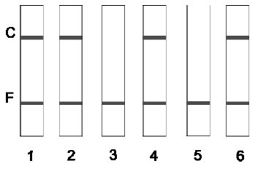  Zone de révélation du test | 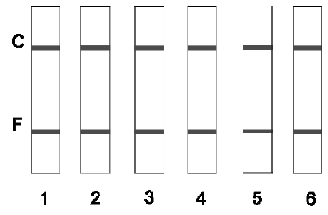  Zone de révélation du test

Numéro du test | Drogue
1 | Amphétamine
2 | Cocaïne
3 | Cannabis
4 | Métamphétamine
5 | Ecstasy
6 | Morphine
D'après le laboratoire BMD

2ème PARTIE - Exercice 2 - Résoudre un problème scientifique (Enseignement Obligatoire). 5 points.

LA CONVERGENCE LITHOSPHÉRIQUE ET SES EFFETS

La côte ouest de l'Amérique du Sud présente une importante activité géologique.

À partir de l'exploitation des documents proposés, montrez que cette région est une zone de subduction pour laquelle vous préciserez la plaque plongeante et la plaque chevauchante.

Document 1 : situation géodynamique d'une partie de la chaîne des Andes

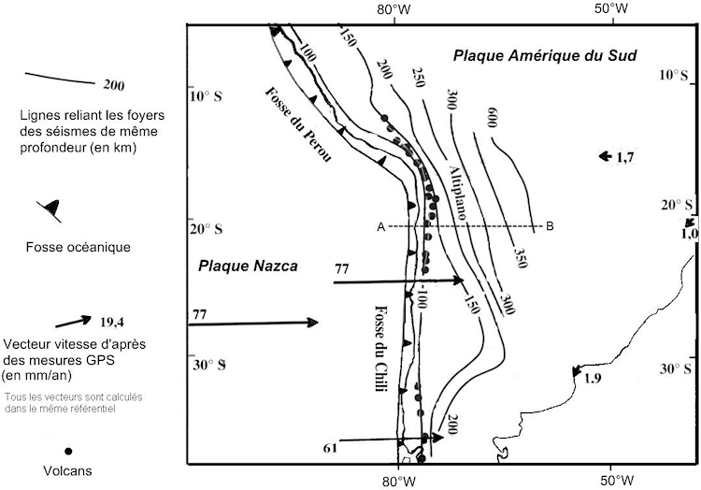

D'après "Les grandes structures géologiques" J.Debelmas – G.Mascle – C.Basile

Document 2 : Profil tomographique à travers les Andes péruviennes selon la coupe AB du document 1

La tomographie sismique indique les anomalies de vitesse de propagation des ondes sismiques à une profondeur donnée (en % par rapport à la valeur normale).
Quand les matériaux traversés sont froids et rigides, les anomalies sont positives. Quand les les matériaux traversés sont chauds et ductiles, les anomalies sont négatives

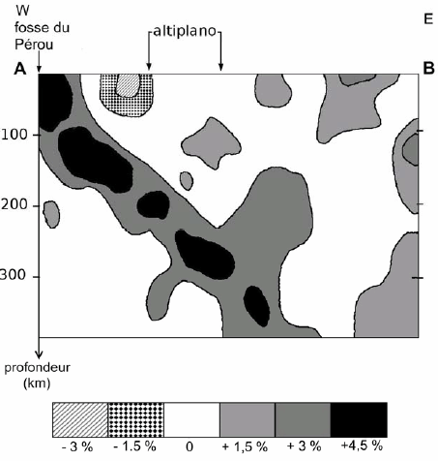
D'après Catherine Dorbath (1996)

Document 3 : schéma d’interprétation du profil sismique au niveau de la fosse du Pérou

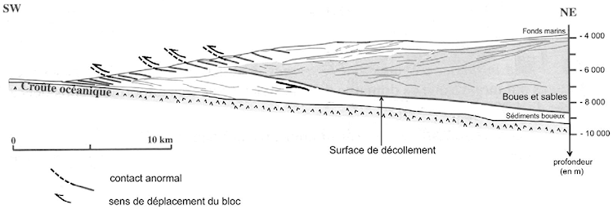
Remarque : Une surface de décollement est une surface de glissement de couches sédimentaires sur d'autres roches.
D'après "Les grandes structures géologiques" J.Debelmas – G.Mascle – C.Basile

2ème PARTIE - Exercice 2 - Résoudre un problème scientifique (Enseignement de spécialité). 5 points.

DU PASSÉ GÉOLOGIQUE À L'ÉVOLUTION FUTURE DE LA PLANÈTE

Le Cryogénien, période s'étalant de -850 à -630 Ma (Millions d'années), est marqué par un épisode climatique froid mondial. Diverses observations laissent envisager une Terre entièrement couverte de glace et de ce fait surnommée «Terre boule de neiqe». Les calottes glaciaires auraient atteint l'équateur.

À partir de l'exploitation des documents, précisez les processus qui aboutissent au scénario d’un englacement total de la Terre au Cryogénien.

Document 1 : érosion des basaltes

Il y a près de 800 Ma, l’immense continent Rodinia, porteur de grandes surfaces basaltiques (= trapps), se démantèle en de petites masses continentales se dispersant le long de l’équateur.
Cet événement s’est accompagné de l’ouverture d’océans et de bras de mer créant de nouvelles sources d’humidité et donc de pluies sur les continents. Ces abondantes précipitations ont fortement accéléré l’altération des surfaces basaltiques continentales.
Or, quand elles s'érodent sous l'effet de l'humidité, les surfaces basaltiques consomment huit fois plus de CO2 qu'une même surface granitique.

D’après le modèle GEOCLIM du site http://www.insu.cnrs.fr

Document 2 : simulation de l'évolution de la concentration en CO2 atmosphérique entre -830 et -730 millions d'années

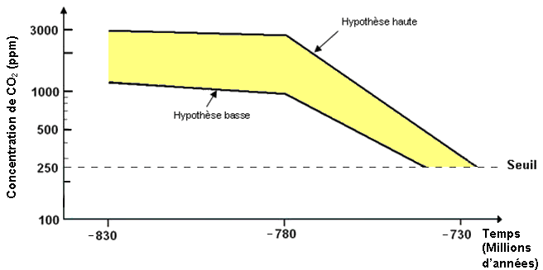

La valeur seuil indique la concentration de CO2 requise pour générer une glaciation mondiale.

D’après le modèle GEOCLIM du site http://www.insu.cnrs.fr

Document 3 : développement des calottes polaires et albédo

Document 3a : simulation de l’extension des calottes polaires au cours du Cryogénien

Si on cultive des plantes des marais en présence de CO2 radioactif, on trouve des molécules organiques radioactives (sucres en C6, acides gras et acides aminés) dans un premier temps dans les plantes des marais, puis dans toute la chaîne alimentaire jusqu'aux oiseaux

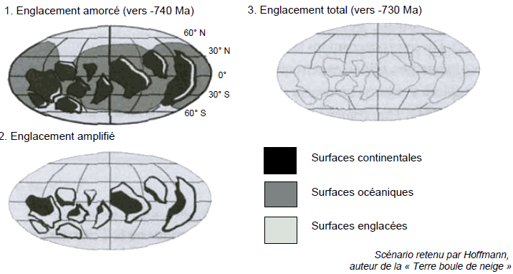

Remarque : Lorsque les calottes polaires atteignent 30° de latitude (autour des Tropiques), l’englacement total de la planète est inévitable.
D’après Mikhail Budyko

Document 3b : variation de l’albédo terrestre en fonction de la nature de la surface

Surfaces | Albédo (%)
Neige Fraîche | 95
Glace | 60
Mer | 40
Sol sombre | 15

Actuellement, l'albédo terrestre est estimé en moyenne à 30 %.

D’après « Les climats passés de la Terre », Monica Rotaru, Jérôme Gaillardet, Michel Steinberg, Jean Trichet.

